Pjesma majci
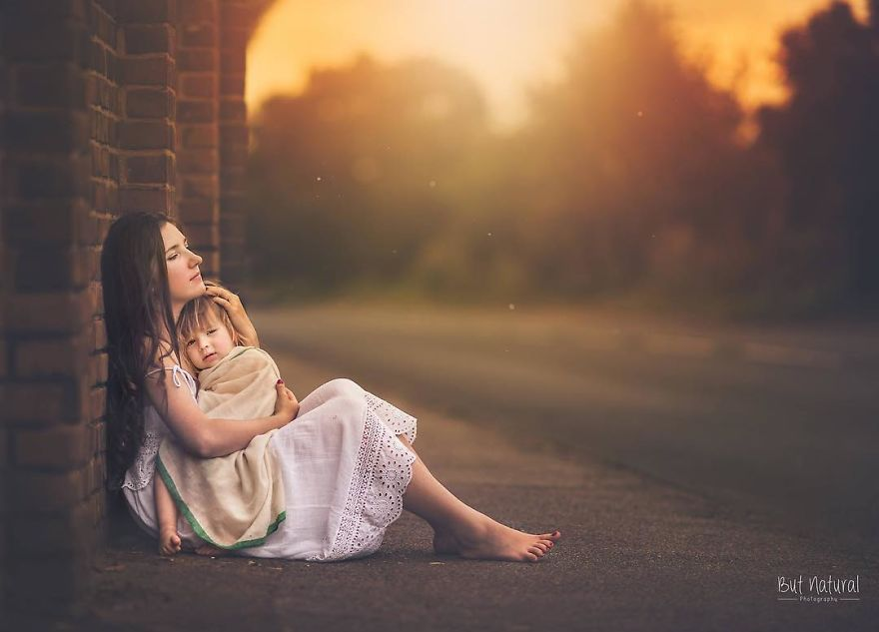
Moja mama je najbolja na svijetu,
zahvalna je i na malenome cvijetu.
Volim je više od svega,
uvijek je tu kad mi treba.

Tu je da me čuva, ljubi i mazi,
dok kroz život bojažljivo gazim.
Ona me uvijek hrabri i bodri,
stišće od dragosti da nekad pomodrim.
Ona je moj uzor i sreća,
ja sam njezina ljubav najveća.

Tin Progl 5.a

